长城秋雨夕
雨中登长城，秋风萧瑟无限意。
雨是今天的雨，长城是昨日的长城。

北国深秋的雨，点点滴滴，点点滴滴，温柔缠绵亦如南国梅子黄时雨。雨催开伞的花，红的，绿的，黄的，叫不上颜色的，八达岭的长城之上、长城之下，便蔚成伞的花圃；伞下面是人，黄皮肤的，白皮肤的，黑皮肤的，棕色皮肤的，满世界各色皮肤的，都来了，都来到这长城之上、长城之下，一起笑着，嚷着，用手指点着，谁也不肯让心神稍歇。十月的潇潇雨不曾邀来雷声，人们的欢声笑语便是轻奏的雷鸣。
长城又称紫塞，长城外又是塞外。幼时夜读古典诗词，“塞外”的字眼时常让我惊心怵目，拖两行细长的清泪，点点滴滴，点点滴滴，落在线装书上，湮湿一片宣纸的黄土地，为筑长城的流民，为哭倒长城的孟姜，更为去国怀乡的戍边将士。微风轻摇豆油灯焰，把亡故的帝王后妃、才子词人、离人思妇一起投影到我的心幕，这几千年的电视连续剧得播映多少个时辰？像我这样读长城哭长城的少年一定不少，从古以今到未来，泪水积少成多，就连绵成代代秋雨，打湿秦时天空，汉时天空，元明的天空，直到中山服牛仔裤的天空，直到几千年以后红男绿女们美丽的天空，远古的气息就这样给代代秋雨闪回，闪回到长城还在人世的时候。

不再是“风萧萧兮易水寒”，不再是“沙场白骨兮刀痕箭癖”，不再是“将军白发征夫泪”，不再是“胡儿眼泪双双落”。如今一统了，紫塞内外飘扬的是同一面旗子。远近的烽火台还在，东一座西一座结成抗风林。长城上依然有汉家兵将，头载金盔身着恺甲，不过并不出征，而是笑容可掬地为中外游客导游。
秋雨越来越浓，转眼间就密似珠帘了，而游人并不减少，反倒越来越多。
一朵又一朵的浓云依恋在长城垛口上，随着长城追随到目力不到的远处。雨中看不远，但我推断得出，浓云下面一定是人，黄皮肤的，白皮肤的，黑皮肤的，棕色皮肤的，满世界各色皮肤的；而云朵外，依旧是长城，长城的前方，还是云……
长城外边是花是草是树，塞外的花、草、树。高挑的白桦挺起胸脯做着雨中浴，绰约的美人松虽然给秋雨淋湿了头发，依旧练着舞功，柿和枫执拗地持守霜重色愈浓的性子，分别着一身淡黄、轻红；特别是枫，岁岁年年云鬓样，秋雨不改旧时妆，云雾重了它是轻红，云消雾散它是深红，我行我素地自甘寂寞地守在立着长城的山上，年年的云雾没有漂白了它，倒是它把云雾染红了。
树间安谧地饮食的牛羊，有牧童吹着竹笛来往。他不用鞭，笛声依约是他流动的鞭。人和牛羊都做着雨中浴；牛蹄下的草，绿得深，绿得重，发射翡翠的冷光，俯俯仰仰迎送旅人；草间的野花，虞美人们，波斯菊们，蓝鸽子花们，静静地编织一片云，翌晨挂在天上就是朝霞了；花下的蘑菇一柄柄都是白绸伞，我想，这些伞下一定有许多小甲虫躲雨，那些年长的甲虫们，一定会展开薄翼遮在小儿女们头上的。
树外的古道两旁，小桥流水隐约，竹筒人家宛然画图。古道上有汽车竞赛长跑，在山腰写着一个又一个“之”字。古道用它久历风雨的肩膀扛起现代文明。
当年筑造长城的流民和兵卒，未必想得到他们给后世留下珍宝，更不会想到几千年以后有个农民的儿子叫毛泽东的，说了句“不到长城非好汉”的话，给人敕写碑上，竖在长城边侧；也不会想到还有个尼克松，有个撒切尔夫人，有个伊丽莎白女王，还有无以计数的海内外游人，万里迢迢来看他们的杰作；他们当初想的无非是尽快造好长城省去一些战事，然后回家与亲人团聚，一起饮陶雄里的低度酒。
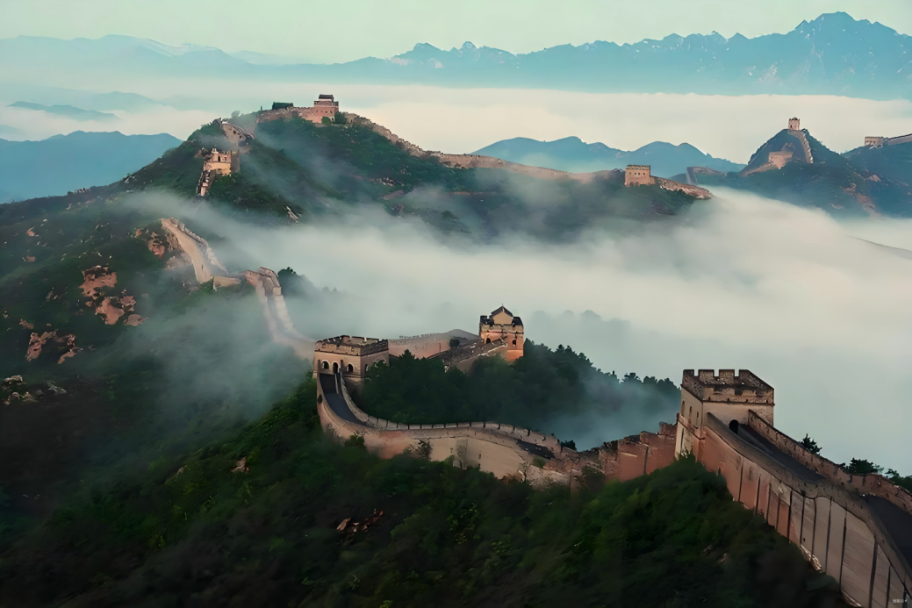
举世服目的古迹，就是在深重的苦难中建造的。它要求建造者准备几百吨的血，几千吨的泪，几万吨的汗，不计其数的生命。它的挺立，意味着一些人要倒下；往往古迹的设计者和建造者只是出于一个并不繁复的设想，却在无意间为后世留下珍宝，进而为一个民族制作了图腾。

